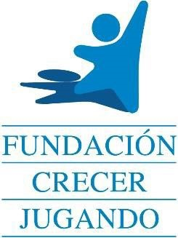

Convenios de colaboración con otras entidades

La Fundación, tiene firmados distintos convenios de colaboración para la realización de sus actividades que se renuevan anualmente, entre los que cabe destacar los siguientes:

Actividad "Comparte y Recicla”
- MEDIASET España
- ECOTIC
- FUNDADIÓN SEUR
- El Corte Inglés
- HIPERCOR
- Mail Boxes
- COLORBABY
- Juguetes CAYRO
- AIMPLAS
- Tempe
- Envases DURÁ
- ILADE
- ACTIU
- Aiju

Actividad "Un Juguete, Una Ilusión"
Corporación de Radio Televisión Española (RTVE), STYB y Balboa Comunicación

Actividad "Compra de juguetes para donar"
Las entidades receptoras de Juguetes como son:

- Fundación diversión solidaria
- Fundación Educación y Desarrollo
- Asociación Nuevo Amanecer
- Mensajeros de la Paz
- Asociación de la colaboración y Esfuerzo (ACOES)
- Fundación La Liga
- Organización Juvenil Española
- Federación de centros juveniles Valdoco
- Asociación Xuvenil Amanecer
- Fundación Iniciativa Social en Educación y Familia
- Fundación Pan y Peces
- Asociación de Discapacitados Auditivos de Badajoz y Provincia
- Asprodesordos Huelva
- Fundación Nosotros Pequeños Hermanos
- Asociación Hermana Tierra
- Fundación Canaria Martinez Hermanos
- Fundación Niños de Guarataro
- Cáritas de Perú
- Fundación Child Héroes
- Interess
- Coordinadora d´entitats de Poble Sec
- Asociasió DON BOSCO
- Hermanas Terciarias Capuchina de la Sagrada Familia Delegación general Notre Dame d´Afrique
- FONDATION VIE POUR TOUS, VIDA PARA TODOS
- Solidaridad, Educación, Desarrollo
- Club de Leones Guatemala Utatlan
- América Solidaria Haití
- Culturas Vivas
- Asociación Despertar
- ACAPPS

